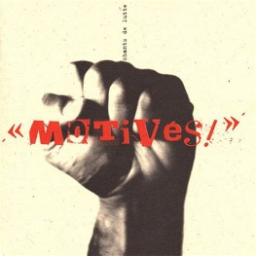
MOTIVES – LE CHANT DES PARTISANS.
Zebda . 1997. Anna Marly / Joseph Kessel / Maurice Druon

C Dm Em Dm
Spécialement dédicacé à tous ceux qui sont motivés
C Dm Em Dm
Spécialement dédicacé à tous ceux qui ont résisté, par le passé

C F / C C
Ami entends-tu le vol noir des corbeaux sur nos plaines
C F / C C
Ami entends-tu les cris sourds du pays qu'on enchaine
C Dm Em Dm C C
Ohé, partisans ouvriers et paysans c'est l'alarme
C Dm Em Dm C C
Ce soir l'ennemi connaîtra le prix du sang et des larmes

C Dm G7 C Dm G7
REFRAIN
Motivés, motivés Il faut rester motivés ! Motivés, motivés Il faut se motiver !
C Dm G7 C Dm G7
Motivés, motivés Soyons motivés ! Motivés, motivés Motivés, motivés !

C F / C C
C'est nous qui brisons les barreaux des prisons pour nos frères
C F/C C
La haine à nos trousses et la faim qui nous pousse, la misère
C Dm Em Dm C C
Il est des pays où les gens au creux des lits font des rêves
C Dm Em Dm C C
Chantez compagnons, dans la nuit la liberté vous écoute
REFRAIN

C F / C C
Ici chacun sait ce qu'il veut, ce qu'il fait quand il passe
C F/ C C
Ami si tu tombes un ami sort de l'ombre à ta place
C Dm Em Dm C C
Ohé, partisans ouvriers et paysans c'est l'alarme
C Dm Em Dm C C
Ce soir l'ennemi connaîtra le prix du sang et des larmes
REFRAIN

C C
On va rester motivés pour le face à face. On va rester motivés quand on les aura en face
C C
On va rester motivés on veut que ça se sache. On va rester motivés pour la lutte des classes
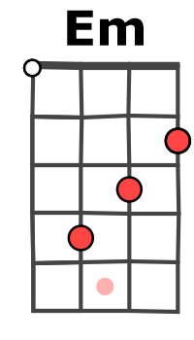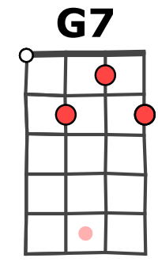
REFRAIN
Strum : B Bh B Bh ou B bh .h Bh ?

Proposition : chanter les couplets comme le chant original et le refrain comme Zebda

